Міністерство освіти і науки України

Національний університет «Львівська політехніка»

Кафедра систем штучного інтелекту



**Звіт**

**про виконання розрахунково-графічних робіт блоку № 7**

***з дисципліни:*** «Мови та парадигми програмування»

до:

ВНС Розрахунково-графічних робіт № 1-4

Практичних Робіт № 7

***Виконала:***

студентка групи ШІ-11

Педченко Юлія Сергіївна

# **Тема роботи:**

Розробка, програмування та код. Середовища для розробки

# **Мета роботи:**

Використати знання, отримані протягом семестру у написанні коду

# **Теоретичні відомості:**

1. Теоретичні відомості з переліком важливих тем:

* Вся теорія з минулих звітів.

# **Виконання роботи:**

## **1. Опрацювання завдання та вимог до програм та середовища:**

Завдання №1: VNS Practice Work - Task 1 Варіант 25:

* Розробити лінійний алгоритм для розв’язання задачі.

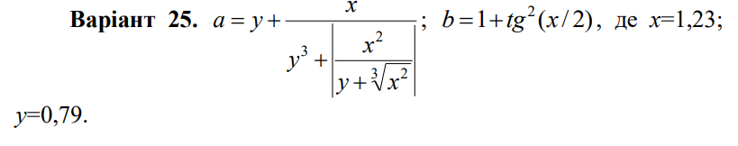

Завдання № 2: VNS Practice Work - Task 2 Варіант 1:

* Розробити алгоритм, що розгалужується для розв’язання задачі номер якої відповідає порядковому номеру студента в журналі викладача.

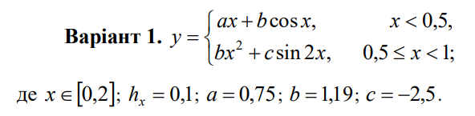

Завдання № 3: VNS Practice Work - Task 3.1 Варіант 19:

* Написати програму згідно свого варіанту.

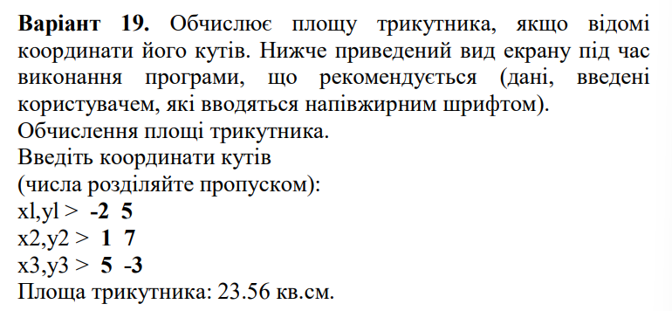

Завдання № 4: VNS Practice Work - Task 3.2 Варіант 19:

* Написати програму згідно свого варіанту.



Завдання № 5: VNS Practice Work - Task 4 Варіант 16:

* Написати програму згідно свого варіанту.

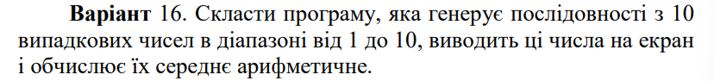

## **2. Дизайн та планована оцінка часу виконання завдань:**

Програма № 1: VNS Practice Work - Task 1 Варіант 25:

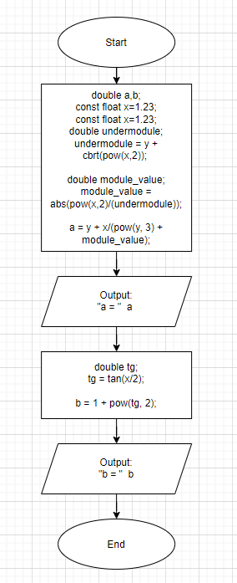

Рисунок . Блок-схема до завдання №1

Планований час на реалізацію: 15 хвилин

Програма № 2: VNS Practice Work - Task 2 Варіант 1:

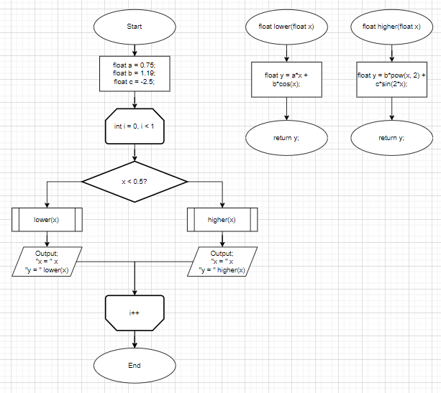

Рисунок . Блок-схема до завдання №2

Планований час на реалізацію: 15 хвилин

Програма № 3: VNS Practice Work - Task 3.1 Варіант 19:

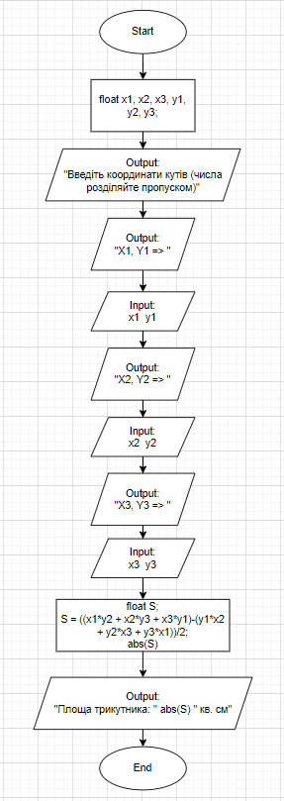

Рисунок . Блок-схема до завдання №3

Планований час на реалізацію: 15 хвилин

Програма № 4: VNS Practice Work - Task 3.2 Варіант 19:

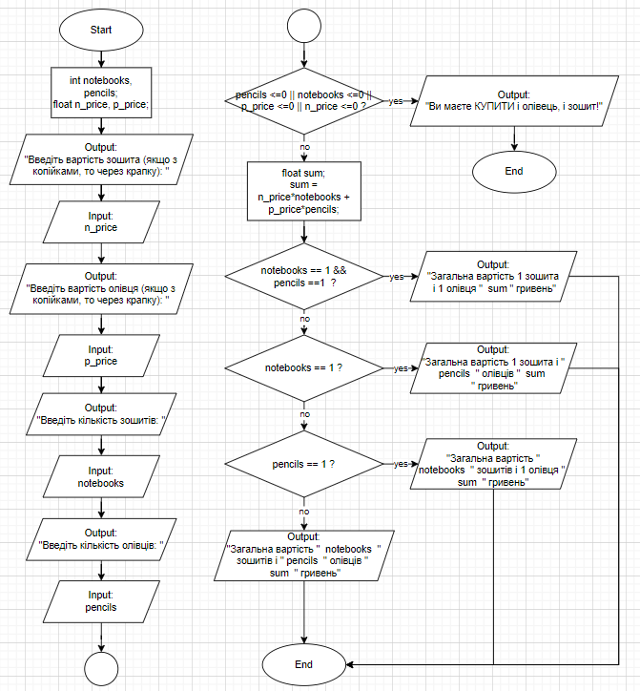

Рисунок . Блок-схема до завдання №4

Планований час на реалізацію: 20 хвилин

Програма № 5: VNS Practice Work - Task 4 Варіант 16:

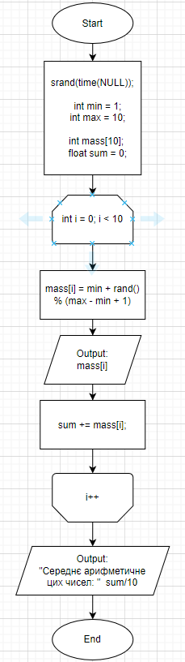

Рисунок . Блок-схема до завдання №5

Планований час на реалізацію: 15 хвилин

## **3. Конфігурація середовища до виконання завдань:**

-

## **4. Код програм з посиланням на зовнішні ресурси:**

Pull-Request: <https://github.com/artificial-intelligence-department/ai_programming_playground/pull/931>

Завдання № 1: VNS Practice Work - Task 1 Варіант 25:

#include <iostream>

#include <cmath>

using *namespace* std;

*int* main(){

*double* a,b;   // в коді використано декілька дійсних з подвійною точністю змінних

const *float* x=1.23; // в коді використано 2 дійсних константи

const *float* y=0.79;

// я не знаю, яке значення а і b я отримаю в кінці, тож нехай підрахунки

// проходять на типі даних double

//порахуємо спочатку а:

*double* undermodule;

undermodule = y + cbrt(pow(x,2));   // в коді використано математичні операції і функції

*double* module_value;

module_value = abs(pow(x,2)/(undermodule));

a = y + x/(pow(y, 3) + module_value);

cout << "a = " << a << endl;

// тепер порахуємо b:

*double* tg;

tg = tan(x/2);

b = 1 + pow(tg, 2);

cout << "b = " << b << endl;

return 0;

}

*Код завдання №1 до блок-схеми №1*

Завдання № 2: VNS Practice Work - Task 2 Варіант 1:

#include <iostream>

#include <cmath>

using *namespace* std;

*float* a = 0.75;

*float* b = 1.19;

*float* c = -2.5;

//розділимо систему на дві функції

*float* lower(*float* *x*) {          // - функція при х < 0.5         в коді використано додаткові функції для

*float* y = a\**x* + b*cos(*x*);                                 // кращого читання коду

     return y;

}

*float* higher(*float* *x*) {         // - функція при 0.5 <= х < 1

*float* y = b*pow(*x*, 2) + c*sin(2\**x*);

    return y;

}

*int* main() {

    //[0;1)

    for (*float* i = 0; i < 1; i += 0.1) {

*float* x;

        x = i;

                                        // в коді використано умову if else для визначення того, яку функцію треба

                                        // застосувати

        if (x < 0.5) {

            cout << "x = " << x << "\t" << "\t" << "y = " << lower(x) << endl;  // в коді використано

        }                                                                       // параметри та аргументи функцій

        else {

            cout << "x = " << x << "\t" << "\t" << "y = " << higher(x) << endl;

        }

    }

    return 0;

}

*Код завдання №2 до блок-схеми №2*

Завдання № 3: VNS Practice Work - Task 3.1 Варіант 19:

#include <iostream>

#include <cmath>

using *namespace* std;

*int* main() {

*float* x1, x2, x3, y1, y2, y3;

cout << "Введіть координати кутів (числа розділяйте пропуском)" << endl;

cout << "X1, Y1 => ";

cin >> x1 >> y1;

cout << "X2, Y2 => ";

cin >> x2 >> y2;

cout << "X3, Y3 => ";

cin >> x3 >> y3;

*float* S;

S = ((x1*y2 + x2*y3 + x3*y1)-(y1*x2 + y2*x3 + y3*x1))/2;

cout << "Площа трикутника: " << abs(S) << " кв. см";

return 0;

}

*Код завдання №3 до блок-схеми №3*

Завдання № 4: VNS Practice Work - Task 3.2 Варіант 19:

#include <iostream>

using *namespace* std;

*int* main() {

*int* notebooks, pencils;  //в коді використано декілька цілочисельних змінних

*float* n_price, p_price;

    cout << "Введіть вартість зошита (якщо з копійками, то через крапку): ";

    cin >> n_price;

    cout << "Введіть вартість олівця (якщо з копійками, то через крапку): ";

    cin >> p_price;

    cout << "Введіть кількість зошитів: ";

    cin >> notebooks;

    cout << "Введіть кількість олівців: ";

    cin >> pencils;

    if (pencils <=0 || notebooks <=0 || p_price <=0 || n_price <=0 ) {  // використано оператори умови і

        cout << "Ви маєте КУПИТИ і олівець, і зошит!";                  // розгалуження для точнішого виводу

        return 0;

    }

*float* sum;

    sum = n_price*notebooks + p_price*pencils;

    if (notebooks == 1 && pencils ==1) {

        cout << "Загальна вартість 1 зошита і 1 олівця " << sum << " гривень";

    }

    else if (notebooks == 1) {

        cout << "Загальна вартість 1 зошита i " << pencils << " олівців " << sum << " гривень";

    }

    else if (pencils == 1) {

        cout << "Загальна вартість " << notebooks << " зошитів і 1 олівця " << sum << " гривень";

    }

    else {

        cout << "Загальна вартість " << notebooks << " зошитів і "<< pencils << " олівців " << sum << " гривень";

    }

return 0;

}

*Код завдання №4 до блок-схеми №4*

Завдання № 5: VNS Practice Work - Task 4 Варіант 16:

#include <iostream>

#include <cstdlib>

using *namespace* std;

*int* main() {

    srand(time(NULL));

*int* min = 1;

*int* max = 10;

*int* mass[10]; // в коді використано одновимірний масив

*float* sum = 0;

    for (*int* i = 0; i < 10; i++) {  //в коді використано цикл for для введення елементів у масив

        mass[i] = min + rand() % (max - min + 1); // використано функцію srand/rand

        cout << mass[i] << " ";

        sum += mass[i];

    }

    cout << endl << "Середнє арифметичне цих чисел: " << sum/10;

    return 0;

}

*Код завдання №5 до блок-схеми №5*

## **5. Результати виконання завдань, тестування та фактично затрачений час:**

Завдання № 1: VNS Practice Work - Task 1 Варіант 25:



*Вивід завдання №1 до блок-схеми №1*

Час затрачений на виконання завдання: 15 хвилин

Завдання № 2: VNS Practice Work - Task 2 Варіант 1:

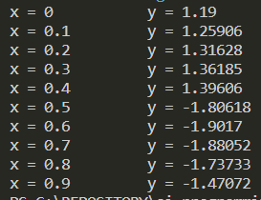

*Вивід завдання №2 до блок-схеми №2*

Час затрачений на виконання завдання: 20 хвилин

Завдання № 3: VNS Practice Work - Task 3.1 Варіант 19:

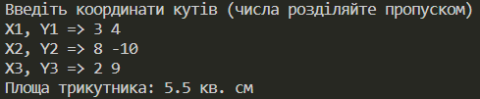

*Вивід завдання №3 до блок-схеми №3*

Час затрачений на виконання завдання: 15 хвилин

Завдання № 4: VNS Practice Work - Task 3.2 Варіант 19:

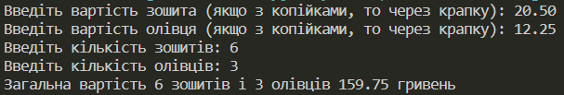

*Вивід завдання №4 до блок-схеми №4*

Час затрачений на виконання завдання: 35 хвилин

Завдання № 5: VNS Practice Work - Task 4 Варіант 16:



*Вивід завдання №5 до блок-схеми №5*

Час затрачений на виконання завдання: 15 хвилин

# 

# **Висновки:**

За цей семестр я навчилася базовим принципам мов С та С++ з повного нуля. Дякую😊